堺食衛第２５２２号
令和６年１１月２６日
施設管理者 様
堺市健康福祉局
保健所長

ノロウイルス食中毒予防の徹底について（通知）

ノロウイルスによる食中毒は冬季に多発し、堺市内の集団給食施設においても、調理従事者の手を介したノロウイルス食中毒が発生していることから、手洗いや健康状態の確認といった衛生管理の徹底が、食中毒予防対策として重要です。
つきましては、ノロウイルスによる感染性胃腸炎が急増するシーズンに備え、下記の各項目について調理従事者等に周知していただき、食中毒予防に万全を期されますようお願いします。また、本市ホームページにて、食中毒予防についてのオンライン衛生教育資料（下の二次元コード参照）を掲載していますので、併せてご活用ください。

記

１ 食品取扱者及び施設の衛生管理について
（１）食品取扱者の健康状態を確認し、その結果を記録すること。下痢・嘔吐等の症状がある場合は、食品を取り扱う作業に従事しないこと。回復後もしばらくの間は糞便中にウイルスが含まれるため、特に直接食品に触れる作業は控えること。
（２）日頃から手洗いを励行し、特に調理を行う前やトイレに行った後には流水・石けんによる手洗いを2回以上繰り返し、しっかりと手指の洗浄を行うこと。また、トイレを清潔に保つ等、ノロウイルスへの感染予防に努めること。
（３）ノロウイルスは感染していても症状が現れない場合があることから、食品の盛り付け時や加熱工程のない食品の取り扱い時は使い捨ての手袋を着用し、こまめに交換すること。
（４）トイレには、作業時に着用する外衣、帽子、履物のまま入らないこと。
（５）手洗い後に使用するタオルは共用せず、ペーパータオル等を使用すること。
（６）嘔吐物や糞便で施設等が汚染された場合は、使い捨ての手袋、マスク等を着用し、嘔吐物や糞便が乾燥しないうちに雑巾やタオル等で拭きとった後、汚染された場所を次亜塩素酸ナトリウム水溶液（塩素濃度約200ppm※）等で浸すように拭きとり、感染の拡大防止を図ること。
※業務用の次亜塩素酸ナトリウム（12%）であれば、1.5Lペットボトルのキャップ半量分（2.5ml）の製品に対して1本分の水（1.5L）を加えると約200ppmになる。

２ 食品調理及び調理器具の取り扱いについて
（１）食品は中心部まで十分に加熱調理すること。特に二枚貝はノロウイルスを蓄積している可能性があることから、生食用として提供することは避け、中心部まで十分に加熱して提供すること。（中心温度85℃～90℃で90秒間以上）
（２）調理器具は用途に応じて使い分け、使用後は十分に洗浄し、熱湯（85℃以上）に1分間以上浸すか消毒剤で浸すように拭くこと。塩素系消毒剤（次亜塩素酸ナトリウム、亜塩素酸水、次亜塩素酸水等）やエタノール系消毒剤を使用する場合、ノロウイルスに対する不活化効果を期待できる濃度･方法等製品の指示を守って使用すること。
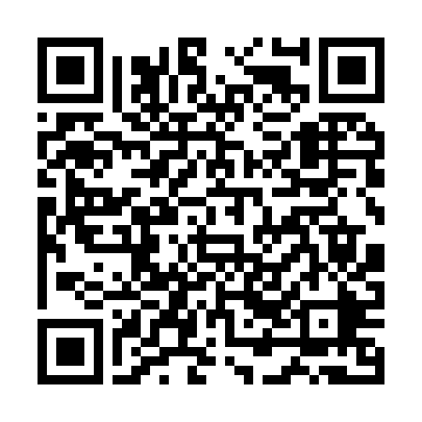
【オンライン衛生教育資料】
https://www.city.sakai.lg.jp/kenko/shokuhineisei/jigyosha/online.html

（参考）
ノロウイルス等検出状況 2023/24シーズン https://www.niid.go.jp/niid/ja/iasr-noro.html

ノロウイルスに関するQ&A（最終改訂：令和3年11月19日）https://www.mhlw.go.jp/stf/seisakunitsuite/bunya/kenkou_iryou/shokuhin/syokuchu/kanren/yobou/040204-1.html

ノロウイルス食中毒予防対策リーフレット https://www.mhlw.go.jp/content/000838754.pdf

ノロウイルス等の食中毒予防のための適切な手洗い（動画）
https://www.youtube.com/watch?v=z7ifN95YVdM

大量調理施設衛生管理マニュアル（平成9年3月24日付け衛食第85号別添
（最終改正：平成29年6月16日付け生食発0616第1号））https://www.mhlw.go.jp/file/06-Seisakujouhou-11130500-Shokuhinanzenbu/0000168026.pdf

ノロウイルス食中毒対策について（平成19年10月12日付け食安発第1012001号）
https://www.mhlw.go.jp/shingi/2007/10/s1012-5.html

問い合わせ先：堺市健康福祉局
保健所食品衛生課広域監視係
〒590-0078 堺市堺区南瓦町3-1本館6階
TEL：072-222-9925 FAX：072-222-1406
Mail：shokuei@city.sakai.lg.jp

